MANUALE OPERATIVO
PRESSA

Commessa
2019 0186

Cliente
Cogeme Italia Srl
Via Ferruccia, 18
03010 Patrica (FR)

SOMMARIO
1 DESCRIZIONE DEL SISTEMA 3
1.1 Generalità 3
2 SISTEMA DI CONTROLLO 4
3 SICUREZZA MACCHINA 5
4 MODALITÀ OPERATIVE 6
4.1 Ciclo manuale 6
4.2 Ciclo automatico 6
5 MODALITA’ DI FUNZIONAMENTO 7
5.1 Funzionamento in posizione 7
5.2 Funzionamento in pressione 7
6 IL PANNELLO OPERATORE 8
6.1 Pagina MAIN 8
6.2 Pagina STATO PRESSA 8
6.3 Pagina IMPOSTAZIONI 9
6.4 Pagina RICETTE 11
6.5 Pagina CONTAPEZZI 12
6.6 Pagina ALLARMI ATTIVI 13
6.7 Pagina ARCHIVIO ALLARMI 14
7 ELENCO ALLARMI 16

DESCRIZIONE DEL SISTEMA

Generalità
La macchina in oggetto è una pressa per lo stampaggio manuale ed automatico di un elemento della turbina.
La movimentazione della slitta nelle varie condizioni operative è affidata ad un sistema a valvole che operano in un circuito oleodinamico e ad un comando bimanuale posizionato nella parte frontale della pressa. Per la supervisione dello stato e l’impostazione dei vari parametri di macchina è utilizzato un pannello operatore della Siemens. Si può, inoltre, interagire con la macchina ed eventualmente compiere delle operazioni in manuale attraverso una serie di pulsanti hardware e attraverso dei led posti sul quadro elettrico in cui è alloggiato il PLC.

SISTEMA DI CONTROLLO
Il sistema di controllo della pressa è costituito da un hardware della Siemens. La configurazione utilizzata è la seguente:

- La CPU 1214FC DC/DC/RLY (6ES7 214-1HF40-0XB0) è il nucleo centrale di tutto il sistema di controllo; in essa risiede il software dedito al controllo della pressa e di tutti i suoi componenti. È una CPU provvista di una porta per la comunicazione di rete PROFINET V2.3 e, essendo di tipo safety (supporto PROFIsafe), è responsabile anche della gestione e del controllo della parte di sicurezza di macchina;
- Il pannello operatore KTP700 Basic PN (6AV2 123-2GB03-0AX0) presenta un display da 7'', una risoluzione di 800 x 480 pixel e 64K colori; inoltre, si ha la disponibilità di comando a tasti e tattile, 8 tasti funzione, una porta PROFINET ed una porta USB.

SICUREZZA MACCHINA
La gestione delle sicurezze della macchina è affidata al PLC safety 1214FC e a contattori di sicurezza; a questi sono collegati tutti gli I/O di sicurezza della macchina. La gestione ed il controllo avviene tramite software attraverso il protocollo PROFIsafe proprietario della Siemens. I circuiti principali sono i seguenti:

- Circuito di emergenza generale. È costituito da due pulsanti di emergenza (uno posto sulla parte frontale della macchina vicino al comando bimanuale ed un altro posto sul quadro elettrico). Il ripristino del sistema può avvenire solo dopo che i pulsanti sono stati ripristinati;
- Circuito protezioni perimetrali. È costituito da una barriera ottica della Sick. L’interruzione del fascio ottico della barriera da parte dell’operatore o di corpi estranei provoca l’immediato arresto della pressa per evitare danni alle persone. Se la barriera è impegnata non è consentita nessuna operazione e la macchina permane in uno stato di fermo.

N.B. Se si cerca di forzare uno o più circuiti di sicurezza, il PLC Safety andrà in errore e l'unica possibilità di ripristino è quella di togliere tensione alla macchina stessa.
Si rammenta che essendo in presenza di circuiti di sicurezza, i segnali sono tutti codificati, i contatti dei pulsanti e dei finecorsa vengono controllati sia in condizione di apertura che in condizione di chiusura.

MODALITÀ OPERATIVE
La pressa può lavorare in due diverse modalità operative, selezionabili attraverso un selettore posto sul quadro elettrico. Ruotando il selettore sulla posizione desiderata si andrà direttamente a selezionare il ciclo operativo della pressa. Nei paragrafi che seguono si cercherà di fornire in linea generale alcune informazioni utili in ogni tipologia di funzionamento.

Ciclo manuale
Ruotando il selettore sulla posizione di manuale, si porterà la pressa a lavorare nella modalità manuale. La slitta si muoverà tenendo premuti contemporaneamente i due pulsanti del comando bimanuale e si fermerà non appena essi verranno rilasciati. Tale modalità operativa risulta utile per compiere manovre delicate e di precisione, come portare la slitta in posizione di PMS o PMI.

Ciclo automatico
Ruotando il selettore sulla posizione di automatico, si porterà la pressa a lavorare in modalità di ciclo in automatico. In questa modalità bisognerà tenere premuti contemporaneamente i due pulsanti del comando bimanuale e la pressa completerà in automatico un ciclo di stampaggio, fermandosi nella posizione di PMS. Per avviare un nuovo ciclo è necessario premere nuovamente i due pulsanti del comando bimanuale.

MODALITA’ DI FUNZIONAMENTO
La pressa può eseguire l’operazione di stampaggio in due diverse modalità di funzionamento, che differiscono tra di loro sulla metodologia di controllo della corsa della slitta. Le diverse modalità sono selezionabili attraverso uno specifico selettore posto sul quadro elettrico della pressa.

Funzionamento in posizione
Nel funzionamento in posizione si sceglie di controllare la corsa della slitta o attraverso la riga ottica montata a bordo macchina o attraverso un finecorsa opportunamente posizionato. La scelta delle due diverse metodologie è possibile attraverso la pagina “IMPOSTAZIONI” del pannello operatore (paragrafo 6.3). Il punto morto inferiore della slitta (il punto di stampaggio) corrisponderà al valore impostato da HMI nel caso si usasse la riga ottica o alla posizione del finecorsa di basso, opportunamente regolato, nel caso si usasse il controllo tramite finecorsa.

Funzionamento in pressione
Nel funzionamento in pressione, una valvola proporzionale montata nel circuito oleodinamico provvederà a fornire alla slitta la pressione per lo stampaggio impostata tramite pannello operatore. Il controllo della slitta, quindi, non è più affidato alla riga ottica o al finecorsa.

IL PANNELLO OPERATORE
Per la gestione della pressa, l'impostazione dei parametri, la gestione delle ricette e la visualizzazione dello stato operativo e degli allarmi, si utilizza un pannello operatore da 7”. Il software dell’HMI è strutturato in pagine, analizzate in dettaglio nei paragrafi successivi.

Pagina MAIN
All’accensione del pannello compare la pagina “MAIN”.

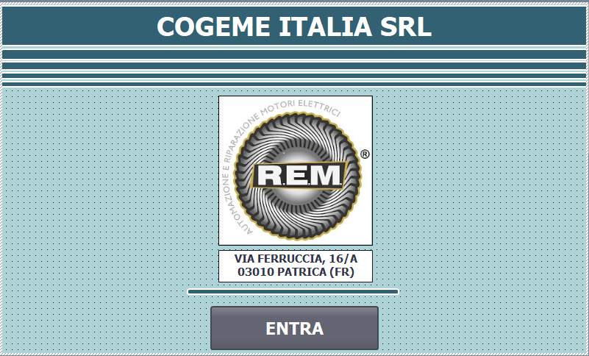

Da questa pagina è possibile solo accedere al vero e proprio software del pannello agendo sul tasto “ENTRA”.

Pagina STATO PRESSA
La pagina “STATO PRESSA” riporta una panoramica dello stato della pressa e dei suoi principali parametri e da anche un’indicazione sullo stato delle sicurezze.
Sulla barra in alto, oltre al logo REM e alla data e ora del PLC, è riportata una segnalazione in rosso di allarme presente, che comparirà, ovviamente, solo quando la pressa entrerà in uno stato di allarme. Seguono la segnalazione della modalità operativa della macchina, automatico o manuale, e una serie di valori in sola visualizzazione che riportano alcune grandezze essenziali del ciclo della pressa. Sono mostrate, in particolare:

- Posizione Attuale. Il valore in millimetri, fornito dalla riga ottica, della posizione della slitta;
- Posizione Raggiunta. Il valore in millimetri, fornito dalla riga ottica, della posizione raggiunta dalla slitta nell’ultimo ciclo di stampaggio (in pratica il PMI raggiunto);
- Pressione Attuale. Il valore in bar, fornito dal manometro, della pressione attuale dell’olio del sistema oleodinamico della macchina, al momento dell’apertura della valvola di pilotaggio;
- Pressione Raggiunta. Il valore in bar, fornito dal manometro, della pressione raggiunta dal sistema nell’ultimo ciclo di stampaggio (in pratica nella posizione di PMI);
- Sosta. Il tempo in millisecondi impostato in cui la slitta rimane ferma in pressione al PMI.

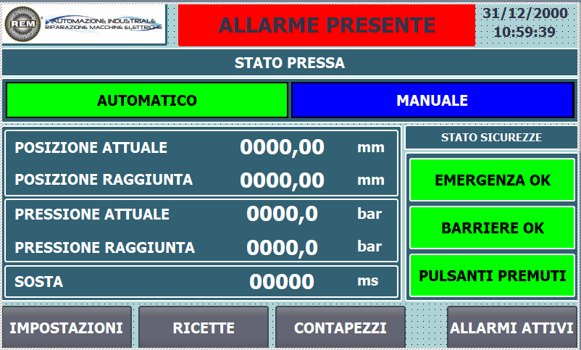

Nella sezione dello stato sicurezze, è visualizzato lo stato di emergenza (“Emergenza OK”) e della barriera ottica (“Barriere OK”). In particolare la segnalazione sarà:

- Verde. La macchina non è in emergenza, quindi è ripristinata e pronta al ciclo e/o le barriere sono libere e ripristinate;
- Rosso. La macchina è nello stato di emergenza e/o il fascio ottico della barriera risulta interrotto.

Comparirà, infine, la segnalazione di “Pulsanti premuti” non appena si agisce fisicamente sui due pulsanti del comando bimanuale. Al loro rilascio, tale segnalazione non sarà presente.
Nella parte inferiore della pagina vi sono i tasti di navigazione, attraverso i quali è possibile accedere alle altre pagine del software HMI.

Pagina IMPOSTAZIONI
Agendo sul pulsante “IMPOSTAZIONI” si accede alla pagina che permette il settaggio di alcuni parametri di macchina.
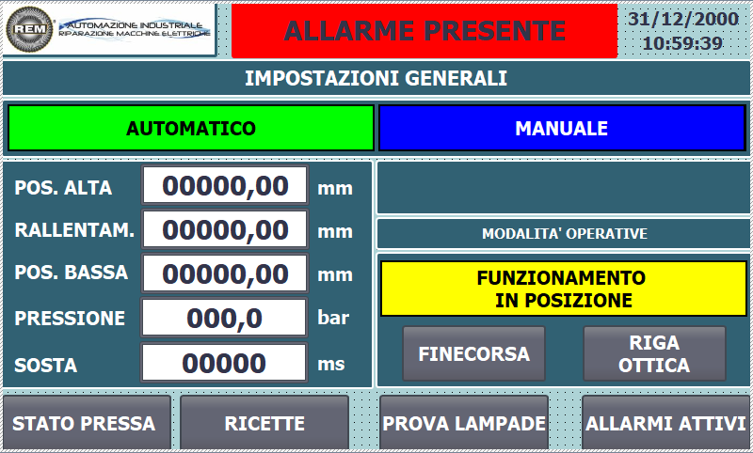

Nella sezione di sinistra, cliccando nello specifico campo I/O, comparirà un tastierino numerico virtuale

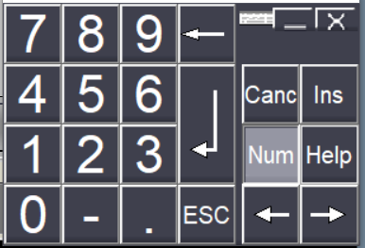

con cui è possibile impostare i valori relativi a:

- Posizione alta della slitta. Si imposta la posizione alta, in millimetri, che dovrà raggiungere la slitta nel punto morto superiore (PMS);
- Posizione di rallentamento della slitta. Si imposta la posizione, in millimetri, in cui la slitta dovrà iniziare a rallentare, in fase di discesa;
- Posizione bassa della slitta. Si imposta la posizione bassa, in millimetri, che dovrà raggiungere la slitta nel punto morto inferiore (PMI), ovvero la posizione di stampaggio finale nella modalità di funzionamento in posizione con l’utilizzo della riga ottica;
- Pressione. Si imposta la pressione di stampaggio, in bar, che dovrà raggiungere la pressa nel punto morto inferiore (PMI), nella modalità di funzionamento in pressione;
- Sosta. Si imposta la durata, in millisecondi, durante la quale la slitta dovrà rimanere in pressione nel punto morto inferiore (PMI), nella modalità di funzionamento in pressione.
La sezione di destra, invece, fornisce la possibilità di scegliere le diverse modalità di funzionamento. In particolare, quando il selettore è nella posizione di funzionamento in posizione, compariranno un banner giallo con la scritta “Funzionamento in posizione” e due tasti per scegliere la modalità di controllo slitta attraverso il finecorsa o la riga ottica; nel caso di selettore in posizione di funzionamento in pressione comparirà il solo banner giallo recante la scritta “Funzionamento in pressione”.
Nella parte inferiore della pagina, oltre ai consueti tasti di navigazione, vi è uno specifico tasto per la prova lampade, utile a controllare se tutte le lampade della pressa funzionano correttamente.

Pagina RICETTE
La pagina “RICETTE” permette di configurare e gestire le ricette di lavoro. Le ricette si utilizzano per impostare una serie precisa di parametri della pressa, in modo da avere una rapida configurazione della macchina in base alle varie tipologie di stampo montati e quindi dei diversi prodotti realizzati.

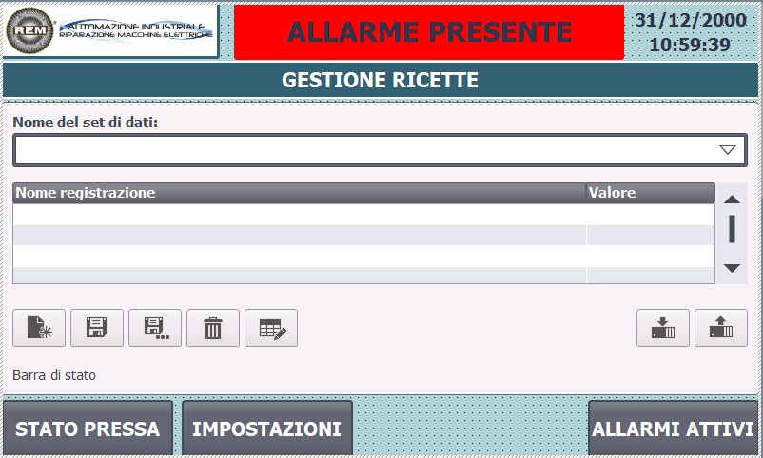

La pagina riporta il banner standard fornito dall’ambiente di programmazione Siemens e permette di salvare i dati e trasferirli nell’apposita DB, nonché tutta una serie di operazioni descritte di seguito.
Dal banner della vista ricette è possibile richiamare una ricetta già salvata nel software o crearne una nuova.

- Richiamare una ricetta già salvata.
Per richiamare una ricetta già memorizzata e quindi creata in precedenza basta cliccare sulla freccetta del campo I/O simbolico (Nome del set di dati). A questo punto comparirà un elenco delle ricette precedentemente salvate e sarà possibile selezionarla con un semplice tocco sullo schermo. Nella tabella sottostante il campo I/O si potranno osservare i valori per ogni dato della ricetta selezionata;

- Creare una nuova ricetta.
Per creare una ricetta, dopo aver innanzitutto impostato i dati desiderati, agendo con un tocco sul campo I/O, comparirà una tastiera virtuale attraverso la quale sarà possibile attribuire un nome alla ricetta. A questo punto si dovranno salvare i dati agendo sul pulsante recante l’icona del dischetto (secondo pulsante da sinistra).

Dopo aver richiamato una ricetta o averne creata e salvata una nuova, si dovrà trasferirla al controllore agendo sul pulsante in basso a destra del banner (pulsante con la freccia diretta verso il basso).

Per completezza si vuole indicare anche la funzione degli altri tre pulsanti disponibili sul banner delle ricette, in particolare, partendo da sinistra:

- Il primo pulsante serve per aggiungere un set di dati;
- Il terzo pulsante serve per eliminare un set di dati;
- Il quinto pulsante server per rinominare una ricetta;
- L’ultimo pulsante del banner permette di acquisire la ricetta attualmente utilizzata dal controllore.

Pagina CONTAPEZZI
Tale pagina riporta tre diversi contatori che forniscono il numero dei colpi eseguiti dalla pressa. Nel dettaglio sono riportati il:

- Contapezzi inviolabile. È un contacolpi non resettabile che tiene traccia di tutti i colpi eseguiti dalla pressa e quindi di tutti i pezzi prodotti;
- Contapezzi turno. Riporta il numero dei colpi della pressa effettuati durante un turno di lavoro.
- Contapezzi lotto. Riporta il numero dei colpi della pressa effettuati mantenendo una stessa matricola;
Gli ultimi due contatori possono essere resettati manualmente attraverso i due pulsanti del pannello situati sulla destra (pulsante “RESET CONTAPEZZI TURNO” e “RESET CONTAPEZZI LOTTO”).
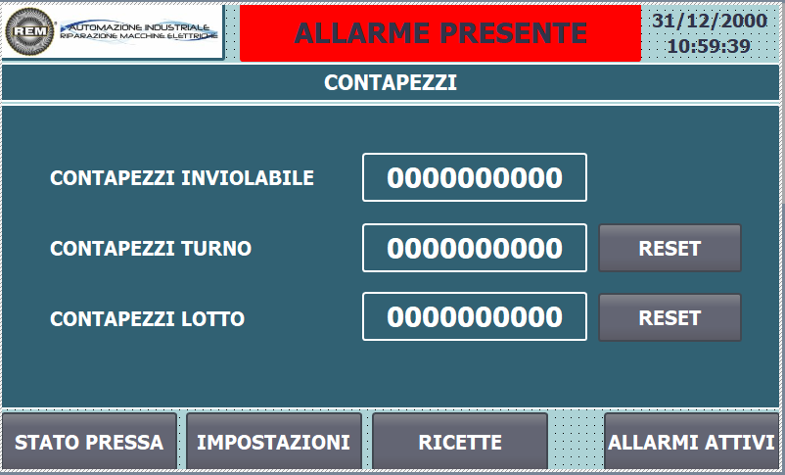

Pagina ALLARMI ATTIVI
La pagina in questione riporta un elenco delle segnalazioni di allarme attive in un dato momento. Per ogni messaggio il banner indica:

- L’ID, ovvero il numero identificativo univoco all’interno del software;
- L’ora in cui si è presentato l’allarme;
- La data in cui si è presentato l’allarme;
- Lo stato;
- Il testo del messaggio (ove è possibile, in testa al messaggio, sarà sempre indicato l’ingresso al PLC e il nome dello schema elettrico del componente incriminato).

Per poter resettare gli allarmi si può agire sui pulsanti hardware recanti la scritta “RESET”, situati uno sul quadro elettrico e uno vicino ai comandi bimanuali.
Da questa pagina è possibile accedere anche allo storico degli allarmi.
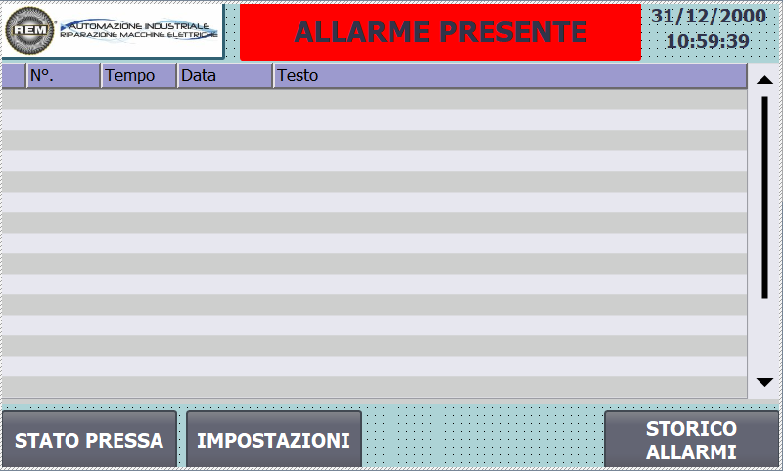

Pagina ARCHIVIO ALLARMI
La pagina in questione riporta un elenco delle segnalazioni di allarme non più attive, che hanno interessato la macchina in momenti passati, è praticamente un archivio delle anomalie che si sono verificate. Per ogni messaggio il banner indica:

- L’ID, ovvero il numero identificativo all’interno del software;
- L’ora in cui si era presentato l’allarme;
- La data in cui si era presentato l’allarme;
- Lo stato;
- Il testo del messaggio (ove è possibile, in testa al messaggio, sarà sempre indicato l’ingresso al PLC e il nome dello schema elettrico del componente incriminato).

È importante ricordare che il banner può contenere un numero limitato di segnalazioni, per cui esse si cancelleranno in automatico man mano che ne vengono memorizzate di nuove.
Da questa pagina è possibile solo tornare alla pagina degli allarmi attivi.

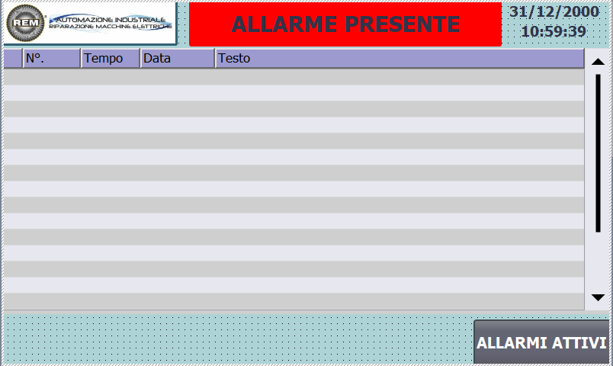

ELENCO ALLARMI
Questo capitolo sarà dedicato alla descrizione degli allarmi configurati nel software PLC, ricordando che gli allarmi compaiono con un testo che inizia con la lettera “A”. Ogni segnalazione, inoltre, è contraddistinta da un ID che la rende univoca nel database degli allarmi.
Di seguito verrà riportato l’intero elenco degli allarmi, accompagnati da una breve descrizione.

ID | ALARM TEST
1 | A/IMPIANTO IN EMERGENZA
 | La pressa è nello stato di emergenza. Controllare se i pulsanti a fungo di emergenza sono stati premuti e non ripristinati.
2 | A/LIVELLO OLIO BASSO O VALVOLA CHIUSA
 | Il livello dell’olio non è sufficiente a garantire il corretto funzionamento dell’impianto oleodinamico oppure la valvola di pilotaggio non si è correttamente aperta.
3 | A/SCATTO TERMICO POMPA OLIO
 | Si è verificato l’intervento dell’interruttore magnetotermico della pompa dell’olio. Controllare lo stato di Q2 nel quadro elettrico.
4 | A/BASSA PRESSIONE OLIO
 | La pressione dell’olio non è sufficiente a garantire il corretto funzionamento del sistema oleodinamico della pressa.
5 | A/BARRIERE INTERROTTE
 | Le barriere ottiche sono state interrotte. Ripristinare le barriere liberando il fascio.
6 | A/SQ1 - E50.3: EXTRACORSA SUPERIORE INTERVENUTO
 | La slitta ha causato l’intervento del finecorsa meccanico di extracorsa superiore. Liberare il suddetto finecorsa per continuare a muovere la slitta. In caso di anomalia permanente controllare lo stato del finecorsa e/o provvedere alla sostituzione del componente.
7 | A/SQ4 - E50.6: EXTRACORSA INFERIORE INTERVENUTO
 | La slitta ha causato l’intervento del finecorsa meccanico di extracorsa inferiore. Liberare il suddetto finecorsa per continuare a muovere la slitta. In caso di anomalia permanente controllare lo stato del finecorsa e/o provvedere alla sostituzione del componente.
8 | A/SQ7 - E51.1: EXTRACORSA BOTTOM RAM BOTTOM INTERVENUTO
 | Il cuscino ha causato l’intervento del finecorsa meccanico di extracorsa superiore. Liberare il suddetto finecorsa per continuare a muovere il cuscino. In caso di anomalia permanente controllare lo stato del finecorsa e/o provvedere alla sostituzione del componente.
9 | A/ELETTROVALVOLA S3 COMANDATA MA NON RISPONDE
 | L’elettrovalvola S3 è stata comandata ma non si è aperta/chiusa. Controllare che il contattore K3 situato nel quadro elettrico sia funzionante (integrità dei cablaggi e morsetti) e/o assicurarsi che l’elettrovalvola sia integra e non abbia problemi meccanici o elettrici. In caso di anomalia permanente provvedere alla sostituzione del componente.
10 | A/ELETTROVALVOLA S4 COMANDATA MA NON RISPONDE
 | L’elettrovalvola S4 è stata comandata ma non si è aperta/chiusa. Controllare che il contattore K4 situato nel quadro elettrico sia funzionante (integrità dei cablaggi e morsetti) e/o assicurarsi che l’elettrovalvola sia integra e non abbia problemi meccanici o elettrici. In caso di anomalia permanente provvedere alla sostituzione del componente.
11 | A/ELETTROVALVOLA S5 COMANDATA MA NON RISPONDE
 | L’elettrovalvola S5 è stata comandata ma non si è aperta/chiusa. Controllare che il contattore K5 situato nel quadro elettrico sia funzionante (integrità dei cablaggi e morsetti) e/o assicurarsi che l’elettrovalvola sia integra e non abbia problemi meccanici o elettrici. In caso di anomalia permanente provvedere alla sostituzione del componente
12 | A/TEMPO ECCESSIVO PRESSIONE STAMPAGGIO
 | Il tempo per lo stampaggio nel funzionamento in pressione ha superato i 5 secondi.
13 | A/E41.5: NESSUN FEEDBACK DA K3
 | Il contattore K3 non restituisce nessun segnale di feedback elettrico di avvenuta manovra (apertura/chiusura). Controllare l’integrità strutturale del componente e dei suoi morsetti e il cablaggio in generale. In caso di anomalia permanente provvedere alla sostituzione del componente
14 | A/E41.6: NESSUN FEEDBACK DA K4
 | Il contattore K4 non restituisce nessun segnale di feedback elettrico di avvenuta manovra (apertura/chiusura). Controllare l’integrità strutturale del componente e dei suoi morsetti e il cablaggio in generale. In caso di anomalia permanente provvedere alla sostituzione del componente
15 | A/E41.7: NESSUN FEEDBACK DA K5
 | Il contattore K5 non restituisce nessun segnale di feedback elettrico di avvenuta manovra (apertura/chiusura). Controllare l’integrità strutturale del componente e dei suoi morsetti e il cablaggio in generale. In caso di anomalia permanente provvedere alla sostituzione del componente
18 | A/TEMPO ECCESSIVO: PRESSIONE STAMPAGGIO IMPOSTATA NON RAGGIUNTA
 | Il tempo impostato per lo stampaggio nel funzionamento in pressione è stato superato, ma la slitta non ha raggiunto la pressione impostata attraverso il pannello operatore.
19 | A/QUOTA DI RALLENTAMENTO MINORE DELLA POSIZIONE BASSA
 | La quota di rallentamento impostata attraverso il pannello operatore risulta essere minore della posizione bassa anch’essa impostata tramite HMI. Controllare le quote ed apportare le opportune modifiche in maniera tale che la quota di rallentamento sia maggiore della quota della posizione bassa.
33 | A/TIMEOUT SQ2 - E50.4: FINECORSA RAM SUPERIORE
 | Errore di timeout: è stato dato il comando di salita della slitta, ma il finecorsa meccanico superiore non è stato impegnato in un certo intervallo di tempo. Controllare lo stato del finecorsa e il relativo hardware responsabile della movimentazione della slitta in salita.
34 | A/TIMEOUT SQ5 - E50.7: FINECORSA RAM INFERIORE
 | Errore di timeout: è stato dato il comando di discesa della slitta, ma il finecorsa meccanico inferiore non è stato impegnato in un certo intervallo di tempo. Controllare lo stato del finecorsa e il relativo hardware responsabile della movimentazione della slitta in discesa.
35 | A/TIMEOUT SQ8 - E51.2: FINECORSA BOTTOM RAM INFERIORE
 | Errore di timeout: è stato dato il comando di salita del cuscino, ma il finecorsa meccanico superiore non è stato impegnato in un certo intervallo di tempo. Controllare lo stato del finecorsa e il relativo hardware responsabile della movimentazione del cuscino in salita.
36 | A/TIMEOUT SQ9 - E51.3: FINECORSA BOTTOM RAM SUPERIORE
 | Errore di timeout: è stato dato il comando di discesa del cuscino, ma il finecorsa meccanico inferiore non è stato impegnato in un certo intervallo di tempo. Controllare lo stato del finecorsa e il relativo hardware responsabile della movimentazione del cuscino in discesa.

